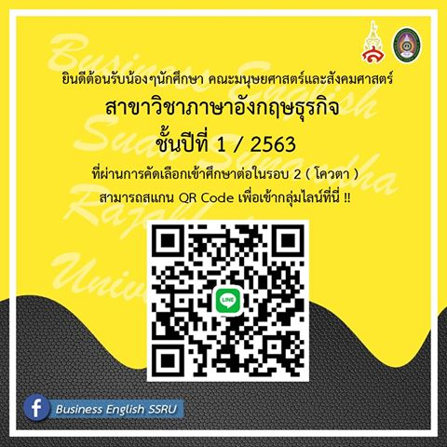
ท่านประธานเขาฝากแอดมา
"สวัสดีครับ ผมเป็นประธานรุ่นปี62 สาขาภาษาอังกฤษธุรกิจ อยากจะให้ทางเพจกองพัฒน์ฯช่วยประกาศ QR CODE ให้เด็กรอบ2ที่เข้าอังกฤษธุรกิจได้มาเข้าร่วม Join เข้ากลุ่มได้มั้ยครับ ยังไงบอกด้วยนะครับ เพราะตอนนี้สถานการณ์ในการพูดคุยกับน้องลำบากมากครับ เลยอยากให้ทางเพจช่วยกระจายข่าวให้น้องปี63ที่ติดตามได้ทราบครับ"
A message from Student President of Business English major “ We encourage the freshmen major in Business English to find the QR codes to connect with us on sites ! ”

